01. 集成检索器的优势与使用
在 LangChain 中，封装了一个集成检索器 EnsembleRetriever，这个检索器接受一个检索器列表作为输入，并根据 RRF 算法对每个检索器的 get_relevant_documents() 方法产生的文档列表进行集成和重新排序。
集成检索器可以利用不同算法的优势，从而获得比任何单一算法更好的性能。集成检索器一个常见的案例是将 稀疏检索器(如BM25) 和 密集检索器(如嵌入相似度) 结合起来，因为它们的优势是互补的，这种检索方式也被称为混合检索（稀疏检索器擅长基于关键词检索，密集检索器擅长基于语义相似性检索）。
混合检索器 被广泛应用于各类 AI 应用开发平台，例如：Dify、Coze、智谱 等平台，也是课程 LLMOps 项目会使用的检索策略。
在 LangChain 中使用 EnsembleRetriever 非常简单，传递 retrievers(检索器列表) 和 weights(检索器权重) 即可。
例如使用 BM25关键词搜索 和 FAISS相似性搜索 进行结合，实现混合搜索，首先安装 rank_bm25 包，命令如下
pip install -U rank_bm25
代码块
- 1
pip install -U rank_bm25
混合搜索实例代码如下
import dotenv
from langchain.retrievers import EnsembleRetriever
from langchain_community.retrievers import BM25Retriever
from langchain_community.vectorstores import FAISS
from langchain_core.documents import Document
from langchain_openai import OpenAIEmbeddings

dotenv.load_dotenv()

# 1.创建文档列表
documents = [
Document(page_content="笨笨是一只很喜欢睡觉的猫咪", metadata={"page": 1}),
Document(page_content="我喜欢在夜晚听音乐，这让我感到放松。", metadata={"page": 2}),
Document(page_content="猫咪在窗台上打盹，看起来非常可爱。", metadata={"page": 3}),
Document(page_content="学习新技能是每个人都应该追求的目标。", metadata={"page": 4}),
Document(page_content="我最喜欢的食物是意大利面，尤其是番茄酱的那种。", metadata={"page": 5}),
Document(page_content="昨晚我做了一个奇怪的梦，梦见自己在太空飞行。", metadata={"page": 6}),
Document(page_content="我的手机突然关机了，让我有些焦虑。", metadata={"page": 7}),
Document(page_content="阅读是我每天都会做的事情，我觉得很充实。", metadata={"page": 8}),
Document(page_content="他们一起计划了一次周末的野餐，希望天气能好。", metadata={"page": 9}),
Document(page_content="我的狗喜欢追逐球，看起来非常开心。", metadata={"page": 10}),
]

# 2.构建BM25关键词检索器
bm25_retriever = BM25Retriever.from_documents(documents)
bm25_retriever.k = 4

# 3.创建FAISS向量数据库检索
faiss_db = FAISS.from_documents(documents, embedding=OpenAIEmbeddings(model="text-embedding-3-small"))
faiss_retriever = faiss_db.as_retriever(search_kwargs={"k": 4})

# 4.初始化集成检索器
ensemble_retriever = EnsembleRetriever(
retrievers=[bm25_retriever, faiss_retriever],
weights=[0.5, 0.5],
)

# 5.执行检索
docs = ensemble_retriever.invoke("除了猫，你养了什么宠物呢？")
print(docs)
print(len(docs))
输出内容：
[Document(metadata={'page': 10}, page_content='我的狗喜欢追逐球，看起来非常开心。'), Document(metadata={'page': 3}, page_content='猫咪在窗台上打盹，看起来非常可爱。'), Document(metadata={'page': 9}, page_content='他们一起计划了一次周末的野餐，希望天气能好。'), Document(metadata={'page': 1}, page_content='笨笨是一只很喜欢睡觉的猫咪'), Document(metadata={'page': 8}, page_content='阅读是我每天都会做的事情，我觉得很充实。'), Document(metadata={'page': 7}, page_content='我的手机突然关机了，让我有些焦虑。'), Document(metadata={'page': 5}, page_content='我最喜欢的食物是意大利面，尤其是番茄酱的那种。')]
7
在实际的开发中，除了硬编码不同检索器与对应的权重，还可以在运行时配置检索器，在检索时动态控制某个检索器输出内容的数量、权重等，例如
faiss_retriever = faiss_db.as_retriever(search_kwargs={"k": 4}).configurable_fields(
search_kwargs=ConfigurableField(
id="search_kwargs_faiss",
name="搜索参数",
description="要使用的搜索参数",
)
)

config = {"configurable": {"search_kwargs_faiss": {"k": 1}}}
docs = ensemble_retriever.invoke("苹果", config=config)
02. 查询转换阶段优化策略总结
至此，在 RAG 的 查询转换 阶段，目前市面上主流的优化策略其实我们都已经讲解完了，涵盖了：多查询重写、RAG 多查询结果融合、问题分解策略、回答回退策略、HyDE 混合策略、集成检索器策略等，不同的优化策略有不同的优缺点：
- 多查询重写：实现简单，使用参数较小的模型也可以完成对查询的转换（不涉及回答），因为多查询可以并行检索，所以性能较高，但是在合并的时候，没有考虑到不同文档的权重，仅仅按照顺序进行合并，会让某些高权重的文档在使用时可能被剔除
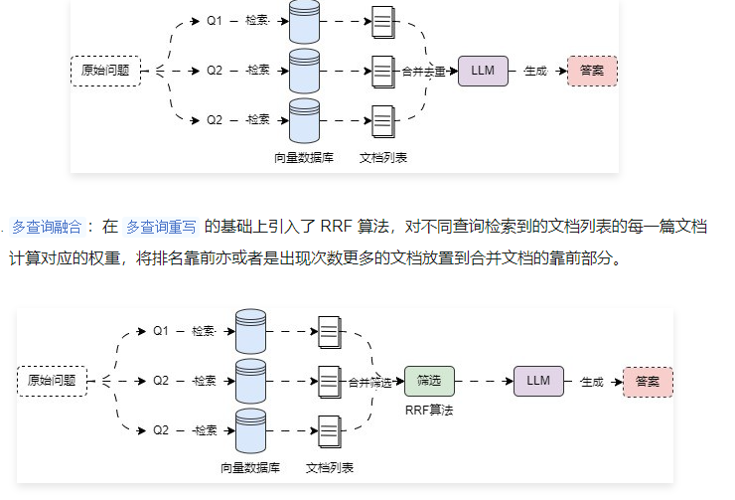
问题分解策略：通过将复杂问题/数学问题分解成多个子问题，从而实现对每个子问题的 检索-生成 流程，最后再将所有子问题的 答案 进行合并，在转换环节涉及到对子问题的回答，所以对于中间 LLM 的要求比较高，性能相对也比较差，在上下文长度不足的情况下，拆分问题并迭代回答，可能会让最终答案偏离原始的提问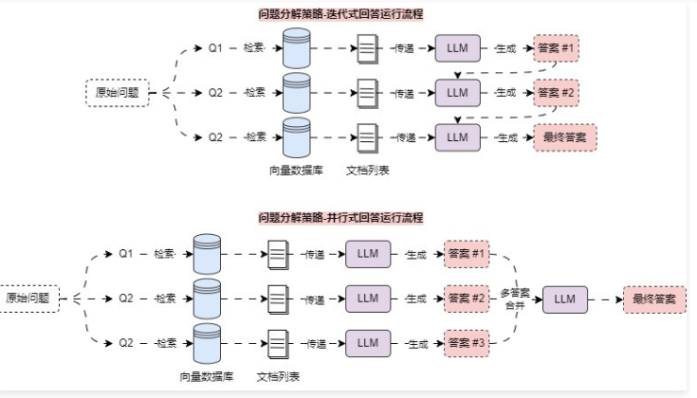
回答回退策略：通过提出一个前置问题/通用问题用于优化原始的复杂问题，从而获得更大的搜索范围，提升检索到相关性高的文档的概率，因为中间 LLM 没涉及到回答，所以可以使用参数量较小的模型来实现，性能相对较高